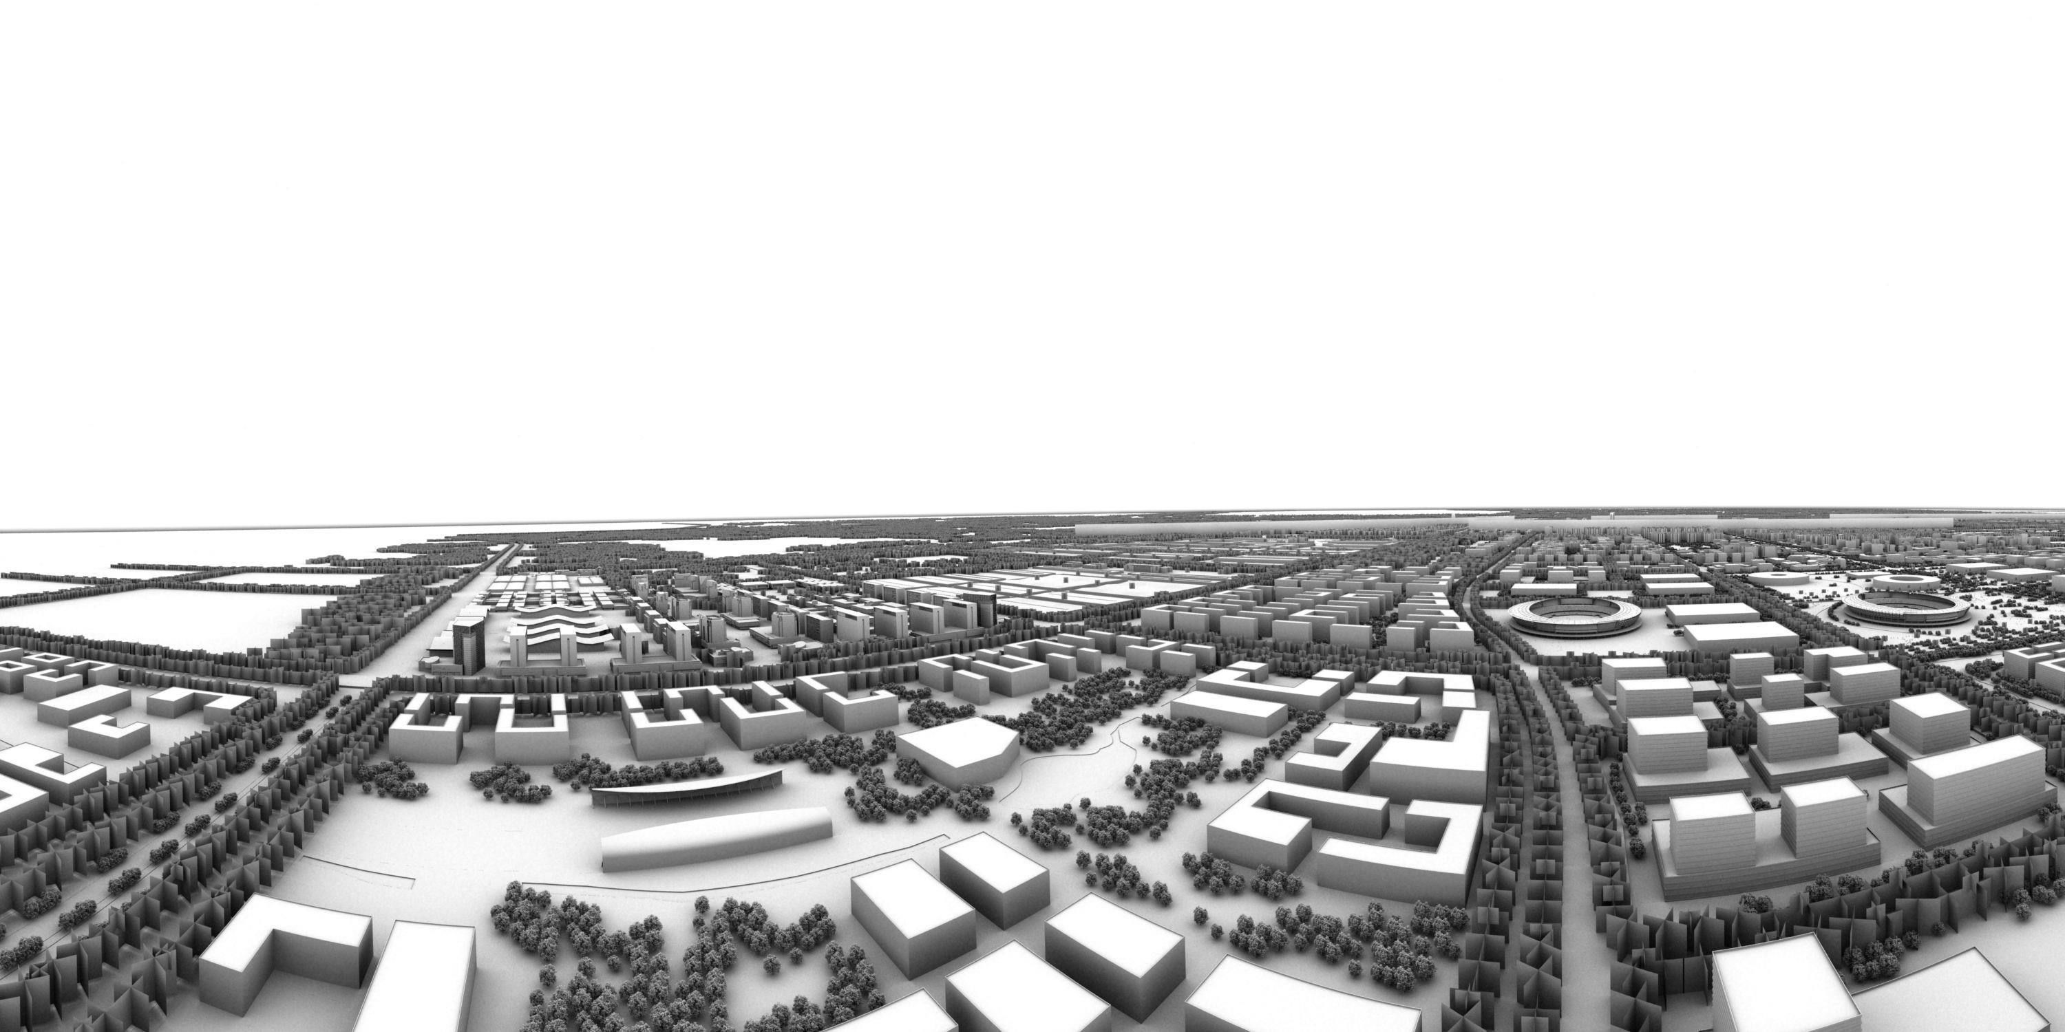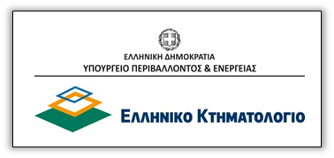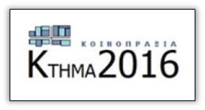

**Π Ε Μ Π Τ Η**

**21-2-2019**

**17:30**

**ΑΙΘΟΥΣΑ ΕΚΔΗΛΩΣΕΩΝ ΤΕΕ ΑΙΤΩΛΟΑΚΑΡΝΑΝΙΑΣ**

**ΠΑΝΟΥ ΣΟΥΛΟΥ 11**

**ΑΓΡΙΝΙΟ**

**Η Α Ι Τ Ω Λ Ο Α Κ Α Ρ Ν Α Ν Ι Α**

**ΣΤΟ**

**Ε Θ Ν Ι Κ Ο Κ Τ Η Μ Α Τ Ο Λ Ο Γ Ι Ο**

**ΕΦΑΡΜΟΓΗ ΗΛΕΚΤΡΟΝΙΚΗΣ ΥΠΟΒΟΛΗΣ ΔΗΛΩΣΕΩΝ ΙΔΙΟΚΤΗΣΙΑΣ**



**Π Ρ Ο Σ Κ Λ Η Σ Η**

**Το Περιφερειακό Τμήμα ΤΕΕ Νομού Αιτωλοακαρνανίας και η Κοινοπραξία «Κ/Ξ ΚΤΗΜΑ 2016» σας προσκαλούν σε εσπερίδα με θέμα:θέμα**

**«ΕΦΑΡΜΟΓΗ ΗΛΕΚΤΡΟΝΙΚΗΣ ΥΠΟΒΟΛΗΣ ΔΗΛΩΣΕΩΝ ΙΔΙΟΚΤΗΣΙΑΣ»**

**για την ενημέρωση των Επαγγελματιών , σχετικά με την εφαρμογή ηλεκτρονικής υποβολής δηλώσεων ιδιοκτησίας επί ακινήτων στους υπολειπόμενους υπό κτηματογράφηση Ο.Τ.Α. της Π.Ε. Αιτωλοακαρνανίας.**